《黄河2》学程拓展
黄河变清，是利是弊？
黄河进入了黄土高原后，由于黄土高原土质疏松、植被缺乏、侵蚀严重，大量的泥沙被带入黄河，所以黄河水开始变浑。进入黄土高原，尤其是从内蒙古河套平原东端的托克托县的双河镇河口村开始，黄河进入了晋陕峡谷，即山西与陕西夹峙的河段，由于两岸支流增多，又全程流经黄土高原地区，把大量的泥沙带入黄河，河水变得更加浑浊，而这一段黄河流淌在中华文明的主要区域，黄河是这一带人们对和黄河的称谓，意为黄色的、浑浊的河。
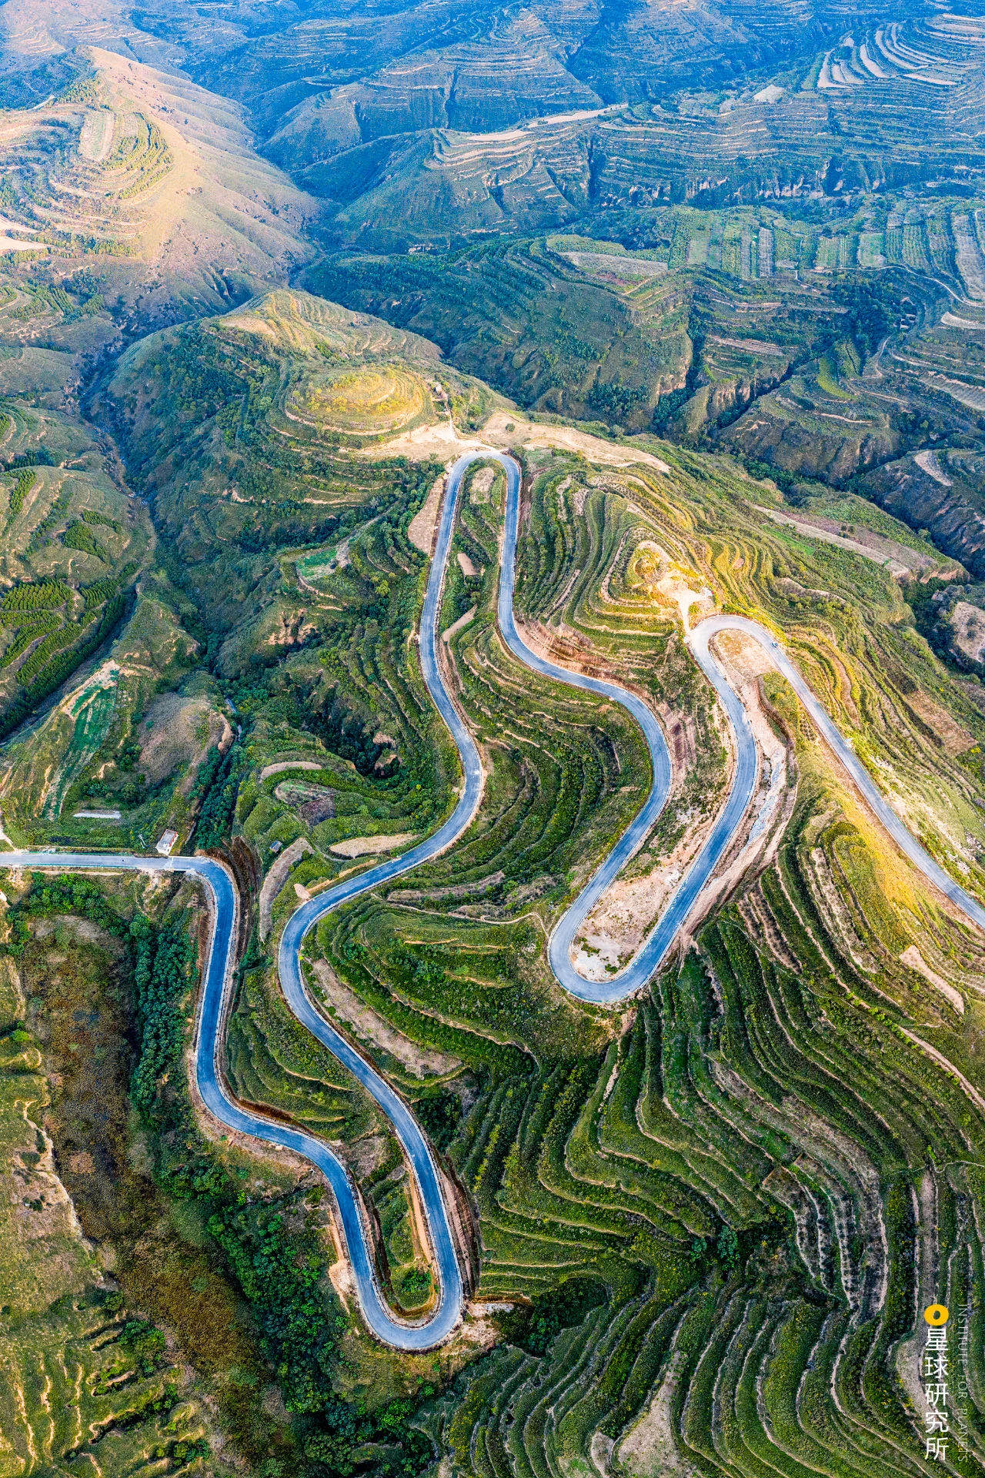
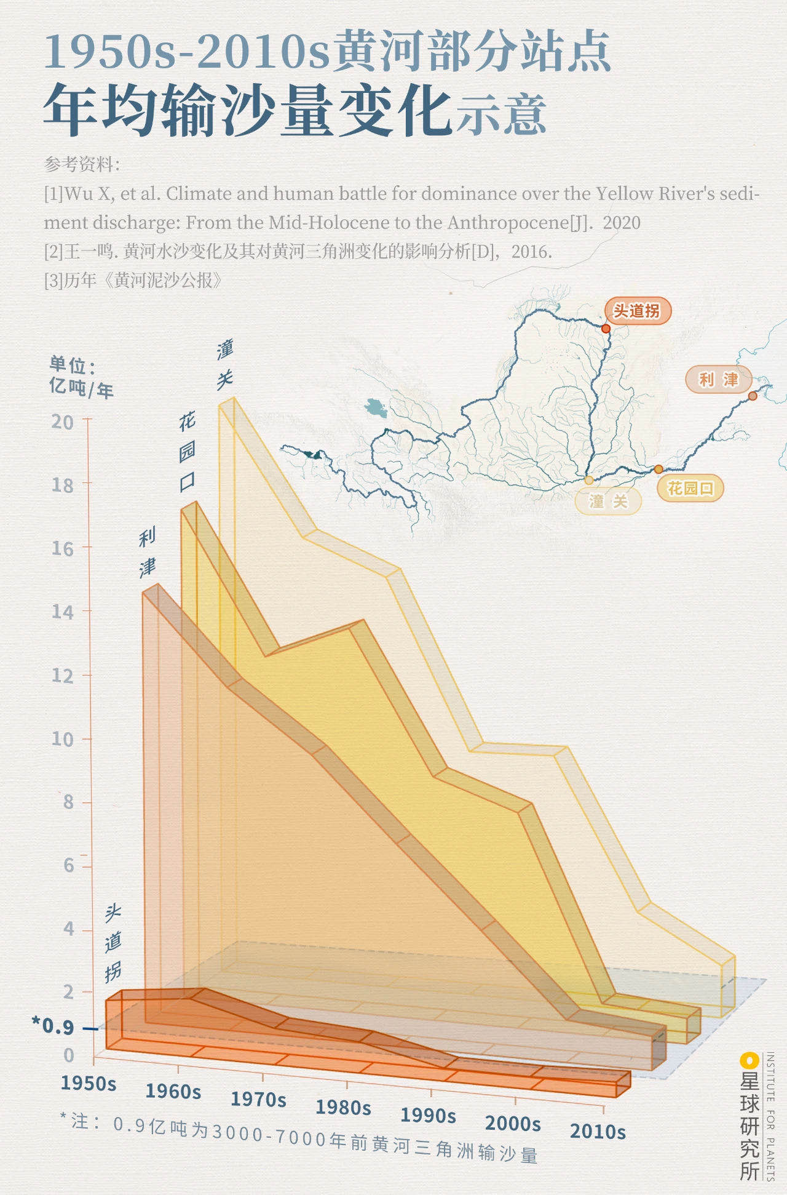
黄土高原的水土流失是黄河到达中游时急剧变浑的“元凶”，黄河的治理与黄土高原的水土保持密切相关。近年来，黄土高原的植被覆盖率有了比较明显的提高，按照“塬墚峁，林灌草”的方法开展水土保持工作，科学而高效。

图1黄土高原长满了青草 图2黄河年均输沙变化示意图

黄河水清了，新的问题出现了: 由于人海泥沙的减少，河口地区的土地很难增长，能够做到不被海水海浪侵蚀夺走就不错了；水库增多，水面的蒸发量加大；黄土高原绿了，植物的根系和树叶的蒸腾作用也在减少地下的径流……
那么黄河水变清到底是是利是弊呢？请同学们选择其中一个观点并解释原因。

